- Mniszek lekarski – sałatka i właściwośći.
Napisane Kwiecień 20, 2013 przez admin w mniszek lekarski |Opisy ziół | | 33 comments
Dzień dobry,
Kilka dni pokazywałam Wam w jaki sposób upuszczam sok z brzozy – dzisiaj chciałam przedstawić kolejną pyszną rzecz z cyklu, który nazwałam roboczo „Dary natury” – sałatkę z liści mniszka lekarskiego.
O dobroczynnych właściwościach tej sałatki dowiedziałam się na studiach zielarskich, ponoć jest sekretną bronią francuzek w walce o piękną i promienną cerę. Niestety, nie byłam we Francji więc trudno mi stwierdzić, czy cera francuzek rzeczywiście jest taka idealna (i co dodatkowo robią, aby ją upiększyć), jednak wiem z pewnością, że mniszek lekarski (mlecz) jest rośliną jak najbardziej pożądaną (w rozsądnych dawkach) dla naszego organizmu -zwłaszcza po długiej, wyczerpującej zimie.
Stąd też w tym poście znajdziecie nie tylko przepis na sałatkę z liści mniszka z dressingiem z molasy z granatów (spokojnie, można go zastąpić!:)), ale też garść informacji o zastosowaniach i właściwościach mniszka lekarskiego.
Zapraszam!
Uwaga techniczna: piszę o miszku pospolitym (TARAXACUM OFFICINALE), który u nas jest nazywany potocznie „mleczem”
Pod nazwą zwyczajową „mlecz” występuje również SONCHUS (nie zdziwię się, jeśli wszyscy poza moją wsią mówiąc mlecz mają jego na myśli;)), który skąd inąd też jest jadalny: nie pamiętam dokładnie jaki gatunek jadłam jesienią na warsztatach dzikiego gotowania, ale jadłam:)
Sałatka z mniszka lekarskiego i właściwości mniszka lekarskiego

Sałatka sama w sobie jest bardzo smaczna, nie czuć prawie wcale, że jemy „łąkową zieleninę”, młode liście praktycznie nie mają goryczki.
W moim wypadku, słodko-kwaśny dressing (dzięki dodatkowi melasy z grantów), podkreśla smak liści mlecza.
Sałatkę robi się w kilka sekund, natomiast najbardziej czasochłonnym zajęciem jest zbieranie samych listeczków – niemniej, jest to łatwiejsze, niż zbieranie kwiatów na wino z mlecza:)
- Właściwości mniszka lekarskiego – czyli po co zbierać mlecz? (oprócz wicia winaków i wrzucania ich do falującej wody)
Uwaga: piszę tutaj o ogólnym zastosowaniu mniszka, jeśli robice sałatkę – efekty będą bardzo delikatne – głównym surowcem zielarskim jest korzeń. Post jest czysto informacyjny (bibliografia na końcu), przed zastosowaniem skontaktuj się z lekarzem lub farmaceutą:)
Kto ma kawałek ogrodu ten wie, że mlecz jest popularnym chwastem – zapewne, gdyby nie rozsiewał się z taką zastraszającą łatwością, byłby uznawany za zioło i być może nawet chętnie sadzony w ogrodach. Wzmianki o dobroczynnym działaniu mlecza można znaleźć w pracach arabskich z XI wieku, w wieku XVI mlecz pojawiał się już często w europejskich zielnikach i był cenionym surowcem zielarskim.
Mlecz ma działanie oczyszczające.
Zastosowanie mniszka lekarskiego jest dość szerokie – mlecz w anglosaskim piśmiennictwie zielarskim jest kwalifikowany do grupy „bitters – tonic” czyli do goryczek (związków goryczkowych) i roślin oczyszczających organizm. Właściwości oczyszczające połączone są z właściwościami diuretycznymi, czyli moczopędnymi (bo jak miałby się inaczej organizm oczyszczać?) – do właściwości moczopędnych nawiązuje jedna z łacińskich określe na mlecz, używanych dawniej w aptekach: Herba urinari. Stosuje się go przy przewlekłych zapaleniach dróg żółciowych, kłębków nerwowych (pomocniczo), pęcherza czy kamicy.
W odróżnieniu od innych specyfików ziołowych o działaniu moczopędnym, mniszek lekarski nie powoduje dużego wypłukania potasu z organizmu: sam mniszek jest rośliną bogatą w potas, więc co się wypłucze (głównie jony sodu i potasu), to mniszek w pewnej części uzupełni*.
Mniszek lekarski jest stosunkowo bezpieczny do użytku, reguluje pracę nerek i wątroby, pomaga w niestrawności.
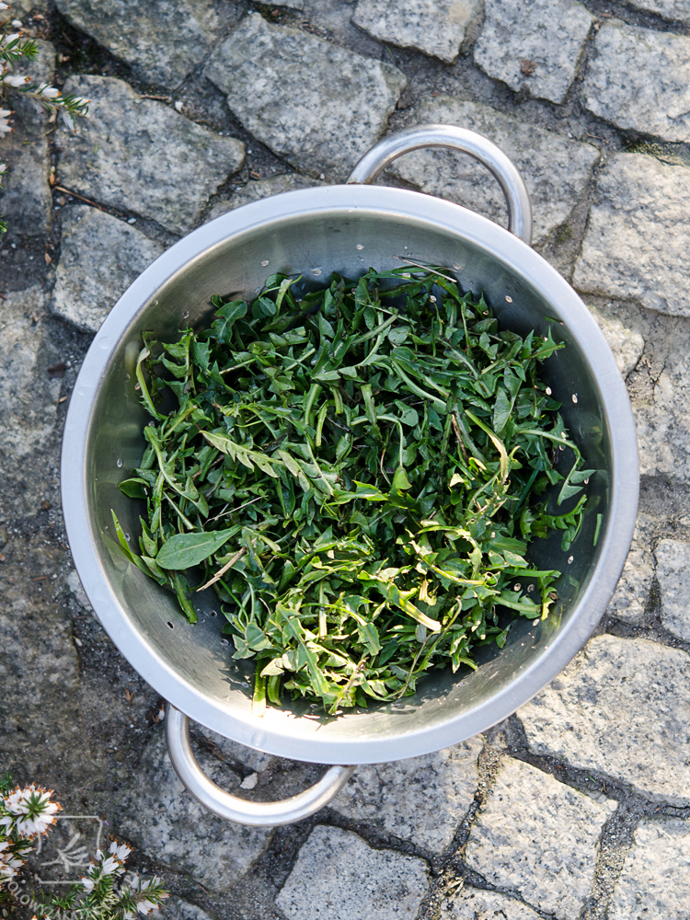
- Zastosowania kulinarne mniszka lekarskiego.
- Oczywiście – sałatka ze świeżych liści, pożywna i dawniej częściej przygotowywana: do tej pory sałatkę przygotowuje się we Francji. Sałatka z liści mlecza jest bombą witaminową: nieblanszowane liście zawierają witamy A,B,C,D (aż dwie z grupy witamin ADEK, czyli tych, których nasz organizm sam nie jest w stanie zsyntetyzować), z czego zawartość witaminy A jest wyższa niż w marchewkach.
- Blanszowanych liści używa się jako nadziennia.
- Z kwiatów mniszka można przygotować wino i oczywiście, ocet (skwaszone wino:))
- Herbatka z mniszka: profesor Ożarowski, pisząc o postaiach leku z mlecza, zapisuje taki oto przepis na herbatkę z mlecza (która ma mieć właściwości medyczne):

„2 łyżki korzeni lub kwiatów (korzystna mieszanka równych części obydwu surowców) zalać 2 szklankami ciepłej wody, gotować powoli 5 minut pod przykryciem, przecedzić do termosu i pić 1/2 szklanki, 2-3 razy dziennie, 30 minut przed jedzeniem” (Ożarowski 1980: 258).
- Inne zastosowania mlecza.
- Tradycyjnie z kwiatów mniszka przygotowuje się syrop (tzw. miód z mniszka), który jest remedium na przeziębienia: ze zdrowotnego punktu widzenia jednak miód z kwiatów mniszka wytworzony przez pszczoły ma więcej zdrowotnych właściwości.
- Sok z mniszka (białe mleczko) ma właściwości gojące kurzajki, liszaje, etc.
- Oczywiście króliki chętnie mlecz wcinają
- Wyciąg z kwiatów mlecza jest naturalnym surowcem barwierskim - można nim np. zabarwić bawełnę. Chętnie bym spróbowała, ale nie mam talentu do szycia i co ja z taką bawełną potem zrobię?:)
- Mlecz może być stosowany jako ekologiczny nawóz do kwiatów, ze względu na to, że jest dobrym źródłem miedzi.
Nie próbowałam tej formuły, ale przepis na taki nawóz jest następujący:

Przepis na ekologiczny nawóz do roślin z mlecza: Bierzemy trzy całe mlecze – korzreń, kwiaty, liście, wszystko. Wkładamy do wiadra, zalewamy litrem gorącej wody, przykrywamy i parzymy przez 30 minut. Po tym czasie przecedzamy, chłodzimy i od razu podlewamy nasze rośliny.
Jak widzicie, zasstosowania mniszka są bardzo szerokie i wychodzą daleko poza pojęcie chwastu.:) A wracając do sałatki..
- Przygotowanie sałatki z mniszka lekarskiego – kilka uwag.
Liście mlecza smakują trochę jak rukola, są pikantne, nieco starsze – zaczynają być gorzkawe.
Używamy jak najmłodszych liści, te, które zaczynają wydzielać białe mleczko – będą gorzkie. Można próbować usunąć goryczkę poprzez zblanszowanie liście w gorącej wodzie przez około minutę i potem szybkie wstawienie ich do wody zimnej, aby nie straciły koloru. Wiadomo,że tracimy wtedy trochę składników odżywczych, ale nie jest tragicznie:)
Liście zbieramy z dala od drogi (wiadomo)
Sałatkę można oczywiśćie przygotować w wersji wegetariańskiej, bez boczku.
Liście bardzo dokładnie płuczemy – najlepiej dwa razy, pod bieżącą wodą: nie chcemy,żeby naszm biesiadnikom grząścił w zębach piasek:)

- Wiosenna sałatka ze świeżych liści mlecza z dressingiem z melasą z granatów – przepis.
/oczywiście ilości orientacyjne, w końcu to sałatka:)/
- 3 garście liści mniszka, umytych (patrz: uwagi powyżej)
- kilka jajek w koszulkach (tutaj znajdziecie przepis w jaki sposób przygotować jajka w koszulkach)
- kilka kawałków boczku, podsmażonego do chrupkości (opcjonalnie) plus dwie łyżki wytopionego z boczku tłuszczu
Na dressing – będzie dobrze smakować także z dressingiem musztardowym z tego przepisu.:
/można wykonać dowolną ilość dressingu, dobrze przechowuje się w lodówce/
- 90 ml oliwy z oliwek
- 20-30 ml octu (tym razem jabłkowy miałam pod ręką, może być dowolny, byle nie spirytusowy:))
- łyżka-dwie melasy z granatów (do kupienia w sklepie kuchnie świata, ja zamówiłam przez internet)
Przygotowanie:
Do oliwy dodajemy ocet, energicznie ubijamy, aż stworzy się emulsja, dodajemy melasę z granatów, ewentualnie dwie łyżki tłuszczu, ubijamy i gotowe!:
Do miski wkładamy liście mniszka, jajka, boczek, polewamy dressingiem (tyle, ile lubimy), doprawiamy solą i pieprzem.
Podajemy od razu.
Smacznego!
Prawda,że banalnie proste? Spróbujecie?:)
————-
Pisząc post korzystałam z książek:
Jekka McVicar, Jekka’s Complete Herb Book: In Association with the Royal Horticultural Society
Aleksander Ożarowski (red), Ziołolecznictwo. Poradnik dla lekarzy, 1980
Źródło: blog poświęcony zielarstwu: www.ziolowyzakatek.com.pl

